附件12

医用导管固定装置注册审查指导原则

本指导原则旨在为医疗器械注册申请人进行医用导管固定装置的注册申报提供技术指导，同时也为医疗器械监督管理部门对注册申报资料的审评提供参考。
本指导原则是对医用导管固定装置注册申报资料的一般要求，申请人应依据具体产品特性确定其中内容是否适用，若不适用，需具体阐述理由及相应的科学依据，并依据产品具体特性对注册申报资料的内容进行充实和细化。
本指导原则是对注册申请人和审评人员的指导性文件，但不包括注册审批所涉及的行政事项，亦不作为法规强制执行，如有能满足相关法规要求的其他方法，也可以采用，但应提供详细的研究资料和验证资料。应当在遵循相关法规和强制性标准的前提下使用本指导原则。
本指导原则是在现行法规和标准体系以及当前认知水平下制定的，随着法规、标准体系的不断完善和科学技术的不断发展，本指导原则相关内容也将适时进行调整。

一、适用范围
本指导原则适用于医用导管固定装置，根据《医疗器械分类目录》，申报产品属于子目录14-注输、护理和防护器械，一级产品类别16-其他器械，二级产品类别08-体表器械固定装置，管理类别为Ⅱ类。

二、注册审查要点

（一）监管信息

1.申请表
按照填表要求填写。
1.1产品名称
产品名称可采用相关国家标准、行业标准上的通用名称，或以产品组成和产品特征为依据命名。产品名称中可带有表示特征的描述性词语，例如“医用导管固定装置”“一次性使用无菌引流管固定装置”“一次性使用导管固定器”等。
1.2注册单元划分的原则
注册单元划分应按照《医疗器械注册单元划分指导原则》的相关要求，着重考虑产品的技术原理、结构组成、性能指标和适用范围等因素。如因灭菌方式不同导致性能指标不同原则上划分为不同注册单元。
1.3型号规格
应明确申报产品的型号规格。
1.4结构及组成
结构及组成中部件、材料名称应规范。各项文件中结构及组成应一致，产品部件、材料编号顺序应一致。

2.产品列表
以表格形式列出拟申报产品的型号、规格、结构及组成，以及每个型号规格的标识（如型号或部件的编号等）和描述说明（如尺寸、材质等），如表1。

表1 产品列表
项目 | 内容示例
型号、规格 | 型号：粘贴式、绑带式；规格：80mm×30mm、120mm×80mm ......
结构及组成 | 产品由体表固定件和导管固定件两部分组成。体表固定件通常为涂胶基材或固定带......，导管固定件通常为......
尺寸 | 80mm×30mm、120mm×80mm ......
材质 | 涂胶基材为XXX材质，固定带为XXX材质，导管固定件为XXX材质......
型号或部件的编号
.... ...

3.应按照《医疗器械注册申报资料要求及说明》的要求提交申请表、术语、缩写词列表、关联文件、申报前与监管机构的联系情况和沟通记录（如适用）、主文档授权信（如适用）、符合性声明等。

（二）综述资料

1.产品描述
1.1产品工作原理
医用导管固定装置工作原理是利用涂胶基材或固定带将导管固定装置固定于创口部位，通过固定卡扣或可调节粘扣产生的压力固定引流管或导管，起到固定防脱作用。
1.2产品结构和组成
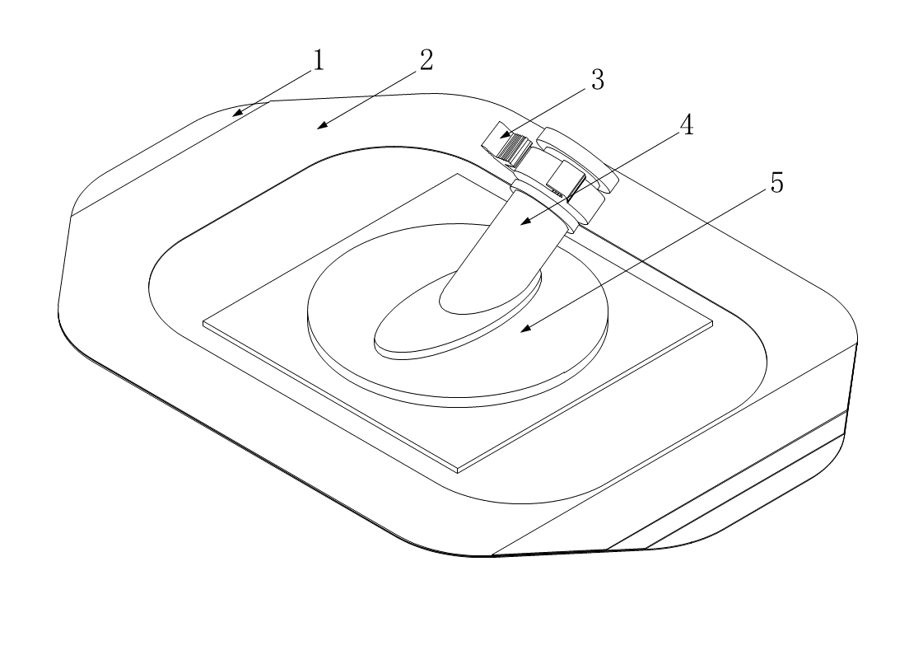
产品通常由体表固定件和导管固定件两部分组成。体表固定件通常为涂胶基材或固定带，涂胶基材可由涂有医用压敏胶的无纺布或薄膜、吸收垫、离型层组成；固定带可由绑带、海绵垫、粘扣组成。导管固定件通常为固定座、塑料卡扣或硅胶扣。典型产品结构示意图如下：

1.离型层 2.薄膜 3.塑料卡扣 4.固定座 5.吸收垫
图1 粘贴式产品结构示意图
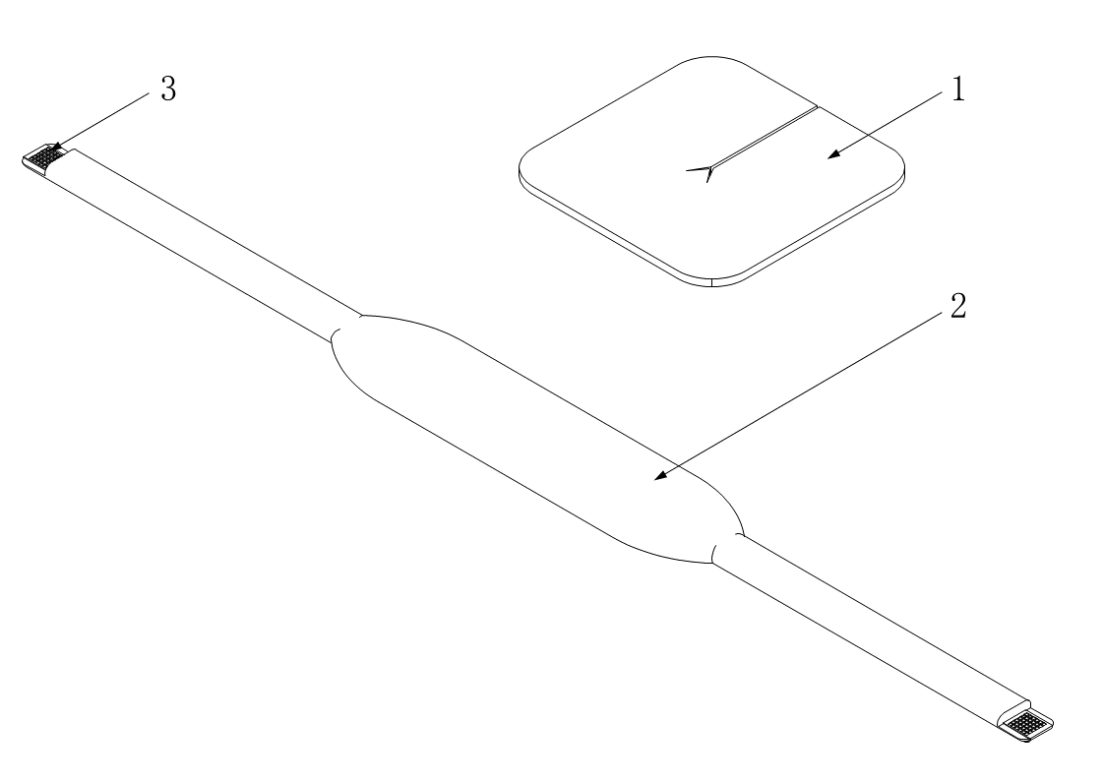

1.吸收垫 2.固定带 3.粘扣
图2 绑带式产品结构示意图

1.3型号规格
如存在多种型号规格，应当采用对比表或带有说明性文字的图片、图表，描述各种型号规格产品的区别。
1.4包装说明
申请人应说明产品的包装层次，写明产品各层次包装（初包装、中包装、大包装）的信息，包括包装所用材料及包装所载明的信息或提供样图；产品的初包装应与灭菌方法相适应，应说明其无菌屏障系统的信息。
1.5研发历程
阐述申请注册产品的研发背景和目的。如有参考的同类产品或前代产品，应当提供同类产品或前代产品的信息，并说明选择其作为研发参考的原因。
1.6与同类和/或前代产品的参考和比较
列表比较说明申报产品与同类产品和/或前代产品在工作原理、结构组成、制造材料、性能指标，以及适用范围等方面的异同。

2.适用范围和禁忌证
产品的适用范围、适用人群、禁忌证需与申报产品的性能、功能相符。
2.1适用范围
申请人需根据申报产品的设计特征，明确产品的适用范围，并说明预期与其组合使用的器械。该类产品适用于固定在体表使用过程中的导管，与创口接触，以无菌形式提供，一次性使用。
2.2预期使用环境
应明确产品使用场所和使用环境要求。
2.3适用人群
应详述产品的适用人群。
2.4禁忌证
应当明确该器械不适用的特定人群或特定情况等信息，如：对产品材料过敏者禁用、导管周围有皮肤糜烂者慎用。

3.不良事件情况
医用导管固定装置产品在临床中出现的不良事件主要为：接触皮肤瘙痒、红肿、过敏；锁扣断裂；导管未有效固定等。

4.其它需说明的内容
申请人应明确与申报产品联合使用实现预期用途的其他产品的详细信息。

（三）非临床资料

1.产品风险管理资料
申请人应根据GB/T 42062说明产品在设计、原材料、生产加工、包装、运输、贮存、使用等生命周期内各个环节的安全特征，从生物学危害、环境危害、使用有关的危害、因功能失效、老化及存储不当引起的危害等方面，对产品进行全面的风险分析，并详述所采取的风险控制措施及验证结果，必要时需引用检测和评价性报告。
提供产品上市前对其风险管理活动进行全面评审所形成的风险管理报告，此报告旨在说明并承诺风险管理计划已被恰当地实施，并经过验证后判定综合剩余风险是可接受的。
附表依据GB/T 42062标准附录C列举了医用导管固定装置有关的可能危险示例的不完全清单，以帮助判定与医用导管固定装置有关的危险。注册申请人还应根据自身产品特点确定其他可能危险。针对产品的各项风险，注册申请人应确定是否采取控制措施，确保风险降到可接受的程度。

2.医疗器械安全和性能基本原则清单
说明申报产品符合《医疗器械安全和性能基本原则清单》各项适用要求所采用的方法，以及证明其符合性的文件。对于《医疗器械安全和性能基本原则清单》中不适用的各项要求，应当说明理由。

3.产品技术要求及检验报告
3.1产品技术要求
产品技术要求的制定应符合《医疗器械产品技术要求编写指导原则》的要求。本指导原则给出医用导管固定装置需要考虑的基本技术性能指标，申请人应依据产品的技术特征和临床使用情况来确定产品安全有效的技术指标和检验方法。
3.1.1产品型号/规格及其划分说明
应说明产品的型号、规格，明确产品型号、规格的划分说明。不使用“主要”“等”之类模糊词语。必要时应提供产品的结构示意图。
3.1.2性能指标
在制定技术要求时，可考虑根据产品实际特点增加自定义性能指标。常见的医用导管固定装置技术指标建议有以下几点（包括但不限于此）：
3.1.2.1设计特征
具体项目包括：外观、尺寸、固定组件、吸收垫（如适用）、粘胶层（如适用）、离型层（如适用）。
3.1.2.2物理性能
具体项目包括：持粘性（如适用）、剥离强度（如适用）、液体吸收量（如适用）、固定组件的稳固性能（固定牢固度）、粘扣剥离强度和剪切强度（如适用）、阻水性（声称具有阻水性）、水蒸气透过性（声称具有透水蒸气性）、舒适性（声称具有舒适性）、弹性（声称具有弹性）、阻菌性（声称具有阻菌性）。
3.1.2.3化学性能
具体项目包括：酸碱度、重金属、水中溶出物（如适用）、表面活性物质（如适用）、环氧乙烷残留量（如适用）等。
3.1.2.4生物性能
无菌。
申请人对宣称的其他技术参数和功能，应在产品技术要求中予以规定。
3.1.3检验方法
产品的检验方法应根据技术性能指标制定，优先采用已颁布的标准或公认的检验方法；其他检验方法需提供相应的方法学依据及理论基础，同时保证检验方法具有可操作性和可重现性，必要时可附相应图示进行说明，文本较大的可以附录形式提供。
3.2产品检验报告
申报产品包括多个型号的，产品检验选取的典型性型号应当能代表本注册单元内其它产品的安全性和有效性，并说明典型性型号选择的依据。应对典型性型号规格产品进行全性能检验，具有差异的产品应进行差异性检验。例如：若不同型号产品组成材料相同，设计样式有差异，应对差异性指标进行检验。

4.研究资料
4.1原材料控制
应列明产品生产过程中由原材料至终产品所需全部材料（包括添加剂、助剂等）的基本信息，如名称、供应商、符合的标准等。产品原材料可以列表的形式提供，并与产品结构图示中标识的部件一一对应。例如：产品结构采用分层结构的,应逐层分别进行描述。
关键原材料应具有稳定的供货渠道以保证产品质量，应明确原材料质量控制指标及要求，并提交相应的证明资料。
对于首次用于医疗器械方面的新材料，应提供该材料适合用于符合预期用途的相关研究资料。
4.2产品性能研究
应详述产品技术要求中主要性能指标及检验方法的确定依据，提供采用的原因及理论基础。可参考行业标准YY/T 1627，制定适合产品部分的技术指标并说明依据，另结合实际临床使用情况及临床需求，开展产品使用性能、使用时间或者特殊设计等研究，并提供具体的研究证据资料。如适用的国家标准、行业标准中有不采纳的条款，应将不采纳的条款及其理由予以阐明。
4.3联合使用
医用导管固定装置与各类导管配合使用，应提供配套使用产品的情况说明。
4.4生物学特性研究
应描述产品与人体接触的材料，以及接触的性质和时间，按照GB/T 16886.1和《医疗器械生物学评价和审查指南》的要求对其进行生物相容性评价。
若开展申报产品与已上市产品等同性比较的生物相容性评价，应按照《医疗器械生物学评价和审查指南》要求进行评价，应提供资料证明申报产品与已上市产品具有等同性。
若无法证明申报产品与已上市产品的等同性，应按照GB/T 16886.1的要求开展申报产品生物相容性试验。
4.5灭菌工艺研究
可参考GB 18279系列标准、GB 18280系列标准和GB/T 16886.7等标准的要求，提交产品包装及灭菌方法选择的依据，经过确认并进行常规控制，并应开展以下方面的确认：
4.5.1产品与灭菌过程的适应性：应考察灭菌方式、灭菌工艺过程对于医用导管固定装置的影响。
4.5.2包装与灭菌过程的适应性。
4.5.3应明确灭菌工艺（方法和参数）和无菌保证水平（SAL），并提供灭菌确认报告。无菌保证水平（SAL）应达到1×10⁻⁶。
4.5.4残留毒性：若灭菌使用的方法容易出现残留，如环氧乙烷灭菌，应当明确残留物信息及采取的处理方法，并提供环氧乙烷解析的研究资料。

5.稳定性研究
5.1货架有效期
应提供货架有效期研究资料，证明在货架有效期内，产品可保持性能功能满足使用要求。
产品货架有效期验证可采用实时稳定性试验或加速稳定性试验。加速稳定性试验的具体要求可参考YY/T 0681系列标准、YY/T 0698系列标准、GB/T 19633系列标准。无论加速稳定性试验还是实时稳定性试验，注册申请人均需在试验方案中设定检测项目、检测方法及判定标准。检测项目包括产品自身性能检测和包装系统性能检测两方面。前者需选择与医疗器械货架有效期密切相关的物理、化学检测项目,后者包括包装完整性、包装强度和微生物屏障性能等验证项目。当加速稳定性试验与实时稳定性试验结果不一致时，应以实时稳定性试验结果为准。
5.2运输稳定性
应当提供运输稳定性和包装研究资料，证明在生产企业规定的运输贮存条件下，运输和贮存过程中的环境条件（例如：震动、振动、温度和湿度的波动）不会对产品的性能，包括完整性，造成不利影响，并能够保持无菌状态。可依据GB/T 19633、GB/T 4857系列标准对包装进行分析研究和评价。

6.其他资料
医用导管固定装置已经列入《免于临床评价医疗器械目录》（以下简称《目录》）。注册申请人应当按照《列入免于临床评价医疗器械目录产品对比说明技术指导原则》，从基本原理、结构组成、产品制造材料或与人体接触部分的制造材料、性能要求、灭菌方式、适用范围、使用方法等方面，证明产品的安全有效性。

（四）临床评价资料
若无法证明申报产品与《目录》产品具有等同性，则应按照《医疗器械临床评价技术审查指导原则》提交临床评价资料。

（五）产品说明书和标签样稿
产品说明书和标签的编写应符合《医疗器械说明书和标签管理规定》及相关标准的要求。
同时，在说明书的注意事项或警示信息中应至少包含以下内容：
1.应当注明“一次性使用”字样或符号，禁止重复使用；
2.应当注明灭菌方式、“无菌”等字样或者符号，如发现包装破损，严禁使用；
3.使用前检查包装是否完好，对包装标志、生产日期、产品有效期进行确认，并在产品使用期限内使用；
4.使用前应对使用部位进行清洁和消毒，待皮肤干燥后使用导管固定装置；
5.产品的建议使用时长、更换频次；
6.针对产品特点的注意事项与警示信息。

（六）质量管理体系文件
注册申请人应当形成相关质量管理体系文件和记录。至少应当提交下列资料：
- 生产工艺过程及过程控制点
注册申请人应根据申报产品的实际情况，以流程图的形式对生产工艺过程进行详细描述，注明关键工序和特殊过程，并进行简单说明。一般的生产步骤主要有涂布、分切、成型、注塑（如适用）、与固定座贴合、包装、灭菌等。应说明生产工艺过程质量控制点，包括关键工序和特殊过程的控制规定和方法。
2.研制、生产场地情况概述
应结合场地平面图详细介绍研发、生产、检验、仓库场地情况。有多个研制、生产场地，应介绍每个研制、生产场地的实际情况。生产场地应与生产规模相适应。生产场地的区域划分应与生产工艺流程相符合。
3.根据上述质量管理体系程序，申请人应当形成相关质量管理体系文件和记录。应当提交下列资料，在质量管理体系核查时进行检查。
3.1申请人基本情况表。
3.2申请人组织机构图。
3.3生产企业总平面布置图、生产区域分布图。
3.4生产过程有净化要求的，应当提供有资质的检测机构出具的环境检测报告（附平面布局图）复印件。
3.5产品生产工艺流程图，应当标明主要控制点与项目及主要原材料、采购件的来源及质量控制方法。
3.6主要生产设备和检验设备（包括进货检验、过程检验、出厂最终检验所需的相关设备；在净化条件下生产的，还应当提供环境监测设备）目录。
3.7质量管理体系自查报告。
3.8如适用，应当提供拟核查产品与既往已通过核查产品在生产条件、生产工艺等方面的对比说明。

三、参考文献
[1]中华人民共和国国务院.医疗器械监督管理条例:中华人民共和国国务院令第739号[Z].
[2]国家市场监督管理总局.医疗器械注册与备案管理办法:国家市场监督管理总局令第47号[Z].
[3]国家食品药品监督管理总局.医疗器械通用名称命名规则:国家食品药品监督管理总局令第19号[Z].
[4]国家食品药品监督管理总局.医疗器械分类目录:国家食品药品监督管理总局关于发布医疗器械分类目录的公告2017年第104号[Z].
[5]国家药品监督管理局.免于临床评价医疗器械目录：国家药监局关于发布免于临床评价医疗器械目录的通告2023年第33号[Z].
[6]国家食品药品监督管理总局.医疗器械说明书和标签管理规定:国家食品药品监督管理总局令第6号[Z].
[7]国家药品监督管理局.医疗器械注册申报资料要求和批准证明文件格式:国家药监局关于公布医疗器械注册申报资料要求和批准证明文件格式的公告2021年第121号[Z].
[8]GB/T 14233,医用输液、输血、注射器具检验方法系列标准[S].
[9]GB/T 23315-2009, 粘扣带[S].
[10]GB/T 16886,医疗器械生物学评价系列标准[S].
[11]GB 18279,医疗保健产品灭菌 环氧乙烷系列标准[S].
[12]GB 18280,医疗保健产品灭菌 辐射系列标准[S].
[13]GB/T 19633,最终灭菌医疗器械包装系列标准[S].
[14]GB/T 4857,包装 运输包装件系列标准[S].
[15]GB/T 42062-2022,医疗器械 风险管理对医疗器械的应用[S].
[16]YY/T 0681-2010,无菌医疗器械包装试验方法系列标准[S].
[17]YY/T 0698-2011,最终灭菌医疗器械包装材料系列标准[S].
[18]YY/T 0466.1-2016,医疗器械用于医疗器械标签、标记和提供信息的符号 第1部分:通用要求[S].
[19]YY/T 0615.1-2007,标示“无菌”医疗器械的要求 第1部分:最终灭菌医疗器械的要求[S].
[20]YY/T 1627-2018,急性创面用敷贴、创贴通用要求[S].
[21]中华人民共和国药典（2020版）[S].
附表

产品主要危险

危险类型 |  | 事件和情形示例 | 可能发生的伤害
生物学和化学危险 | 生物污染 | （1）生产环境控制不达标。  （2）灭菌操作不规范。  （3）包装材料选择不适当。  （4）包装封口缺陷。 | 引起患者感染。
生物学和化学危险 | 化学污染 | 清洁剂、消毒剂和灭菌剂的残留物可能造成化学性能不符合要求、环氧乙烷及其衍生物输入人体。 | 损害使用人员及患者健康。
生物学和化学危险 | 生物不相容性 | 产品材料的选择未经生物学评价或使用生物不相容的材料；灭菌剂残留于高吸附的敷贴中。 | 毒性或刺激。
环境危险 | 储存或运行偏离预期的环境条件（如温度、湿度） | （1）产品非正常老化。  （2）产品使用有效期缩短，产品带菌。 | 功能性、使用性丧失。  引起患者感染。
环境危险 | 由于废物和（或）医疗器械处置的污染 | 产品使用后，未按医疗垃圾处理。 | 环境污染。  交叉感染。
环境危险 | 意外的机械破坏 | 固定卡扣破裂或可调节粘扣不牢固。 | 功能性、使用性丧失。
与医疗器械使用有关的危险 | 不适当的标记 | 标记不清晰、错误、没有按照要求进行标记导致错误使用、储存错误或产品辨别错误。 | 引起患者感染。  操作失效。
与医疗器械使用有关的危险 | 由不熟练/未经培训的人员使用 | 操作不熟练、操作失误；规格型号选用错误无法保证产品固定效果。 | 功能性、使用性丧失。
与医疗器械使用有关的危险 | 对产品可能再次使用的危害警告不适当 | 对一次性使用医疗器械很可能再次使用的危害警告不适当，重复使用。 | 交叉感染。
功能性失效和老化引起的危险 | 对产品使用期限缺少适当的规定，对产品更换要求未提示 | 不当的说明书。  产品使用处置不当。  产品超期使用。  未及时更换导致压疮和渗液风险。 | 功能性、使用性丧失。  人员感染。  破坏环境。
功能性失效和老化引起的危险 | 不适当的包装 | 没有进行包装确认造成产品污染，从而导致出现细菌感染。 | 交叉感染。

